МИНИСТЕРСТВО НАУКИ И ВЫСШЕГО ОБРАЗОВАНИЯ РОССИЙСКОЙ ФЕДЕРАЦИИ
Федеральное государственное бюджетное образовательное учреждение
высшего образования
«КУБАНСКИЙ ГОСУДАРСТВЕННЫЙ УНИВЕРСИТЕТ»
(ФГБОУ ВО «КубГУ»)

Факультет компьютерных технологий и прикладной математики
Кафедра вычислительных технологий

ЗАДАЧА №30
Дисциплина: «Конструирование алгоритмов и структур данных»
Тема: «Крисс-кросс»

Работу выполнил: Костров А.А.

Направление подготовки: 02.03.02 Фундаментальная информатика и информационные технологии

Направленность (профиль): Математическое и программное
обеспечение компьютерных технологий

Преподаватель: Шиян В.И.

Краснодар
2024
ОГЛАВЛЕНИЕ

ВВЕДЕНИЕ……………………………………………………………...…3
ОСНОВНАЯ ЧАСТЬ……………………………………………………....4
1.1. Постановка задачи и её анализ……………………………………….4
1.2. Выбранные алгоритмы и структуры данных…………………….….5
1.3. Особенности реализации программы…………………………….....13
1.4. Проведённые тесты и полученные результаты………………….....14
ЗАКЛЮЧЕНИЕ…………………………………………………………...17

ВВЕДЕНИЕ

Многие считают кроссворды слишком трудной головоломкой, потому что отгадывать слово им не под силу. Но вписывать буквы в клетки нравится. Для подобных людей существует более простая головоломка – крисс-кросс.
Каждый крисс-кросс состоит из списка слов, разбитых для удобства на группы в соответствии с длиной и упорядоченных по алфавиту внутри каждой группы, а также из схемы, в которую нужно вписать слова. Схема подчиняется тому же правилу, что и в кроссворде, – в местах пересечения слова имеют общую букву, однако номера отсутствуют, и поскольку слова известны заранее, требуется лишь вписать их в нужные места.

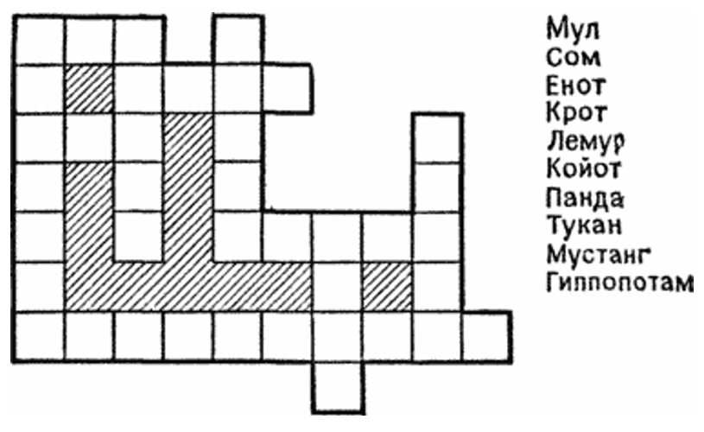

ОСНОВНАЯ ЧАСТЬ
1.1. Постановка задачи и её анализ

Задача состоит в том, чтобы на языке C# написать программу, читающую список слов и строящую для этого списка правильную схему крисс-кросса. Необходимо представить заполненную схему как доказательство того, что она правильная. Помимо этого программа должна сообщать о случаях, когда для заданного списка слов никаким образом нельзя построить связную схему крисс-кросса.
Качество схем крисс-кросса пропорционально их «связанности», т. е. чем теснее в среднем слова переплетены с соседями, тем интереснее головоломка. Связанность можно измерять по-разному: как отношение площади схемы к площади наименьшего объемлющего прямоугольника; как среднее число пересечений на слово; как среднее число пересечений на букву; как минимальное число пересечений на слово.
Данная задача – классическая для метода перебора с возвратами: выписываем слова в схему, пока в списке есть подходящие слова; когда они кончатся, возвращаемся на шаг назад, удалив последнее вписанное слово, и попытаемся вписать другое слово.

1.2. Выбранные алгоритмы и структуры данных

Для начала создадим класс «клетка с буквой» и контейнерный класс «слово» для этих клеток. Каждая клетка будет хранить в себе символ и две координаты. Умножая эти координаты на размер клетки (который будет константой), определяем место рисования клетки и символа.
У каждого слова одна координата является общей для всех клеток: у горизонтальных – это Y, а у вертикальных – X. Фиксированное слово имеет «координату слова», постоянную величину для этого слова, и каждая клетка этого слова будет содержать лишь одну координату, которая является различной для всех клеток в слове.

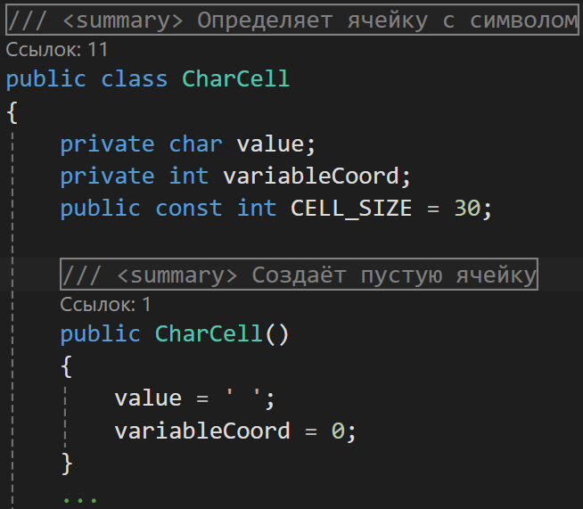
Класс CharCell – клетка с буквой

В классе «слово» хранится массив из клеток (все буквы слова), координата этого слова и поле orientation, которое может иметь два значения.

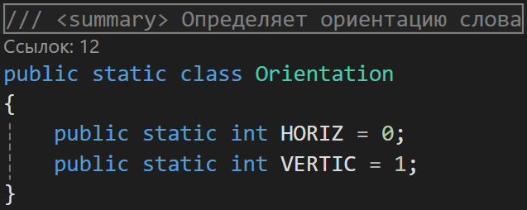
Класс Orientation – ориентация слова

Благодаря классу Orientation код создания нового слова не зависит от его ориентации в пространстве.

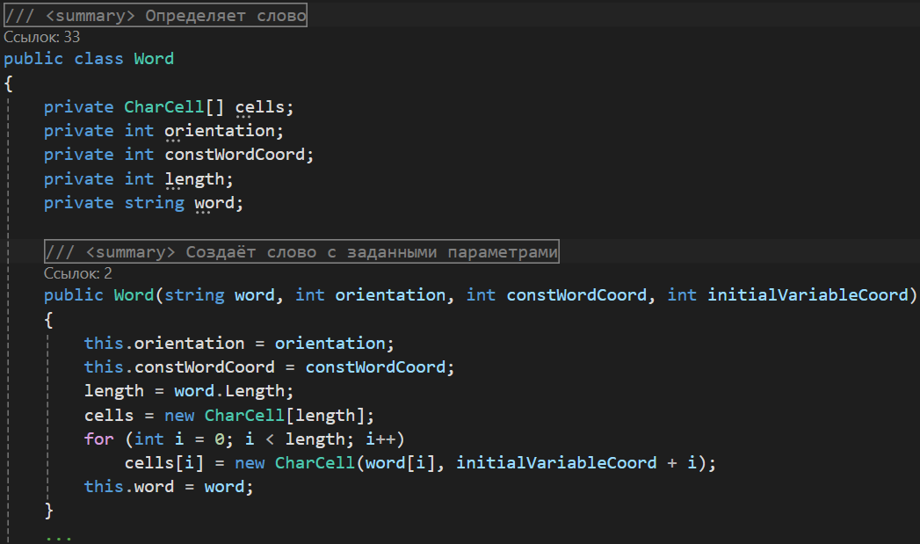
Класс Word – слово

Код рисования ячейки с буквой заключён в классе CharCell, находясь в методе ShowCharCell. Здесь происходит разделение на горизонтальные и вертикальные слова.

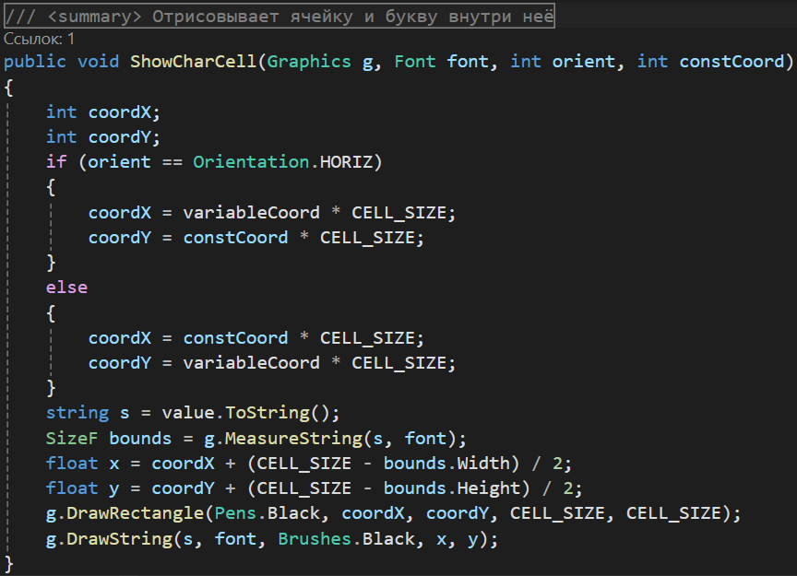
Метод ShowCharCell класса CharCell

Этот метод используется в классе Word для отрисовки слова целиком.

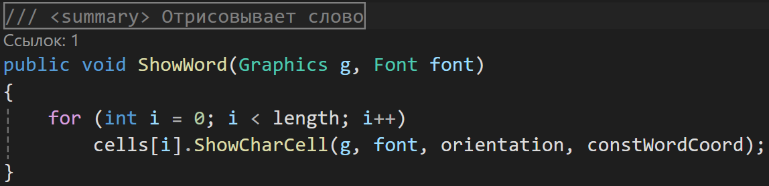
Метод ShowWord класса Word

Для создания списка слов и схемы из них определяем класс ArrayWord, унаследовав его от встроенной коллекции List.

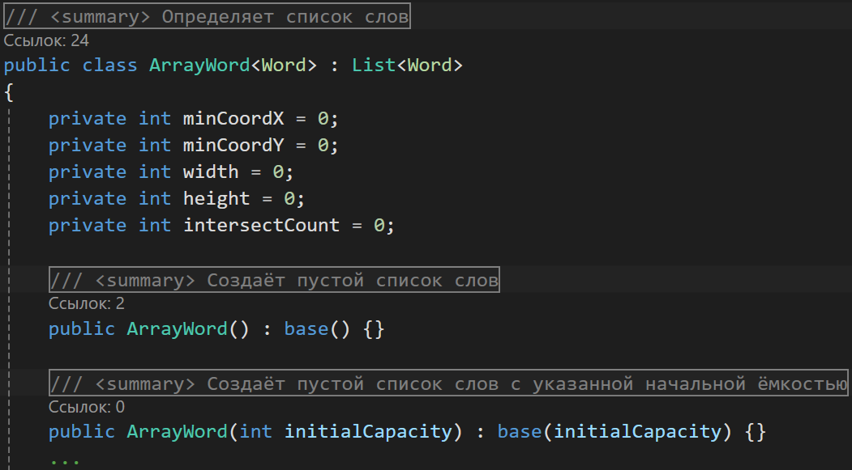
Класс ArrayWord – список слов

Слова, из которых необходимо составить схему крисс-кросса, считываем из текстового файла. Будем пытаться добавить новое слово, пока это возможно; как только в схему станет невозможно добавить новое слово, вернёмся на шаг назад, удалив последнее добавленное слово, и попробуем добавить другое. В этом и заключается алгоритм перебора с возвратами.
Такой алгоритм найдёт всевозможные варианты схемы, но на это уйдёт слишком много времени. Воспользуемся «связанностью» схемы. Связанность будем рассчитывать как отношение числа пересечений в схеме к её площади. При этом перебирая все варианты, будем сразу отбрасывать неоптимальные. Создадим метод перебора – WordsBacktracking. Он, в свою очередь, будет вызывать несколько других вспомогательных методов.

За отклонение неоптимальных решений отвечает метод Reject. Определять, достигли мы решения или нет, будет метод Accept. Все эти методы разместим в отдельном классе WordArea, отвечающем за построение правильной и связной схемы крисс-кросса.

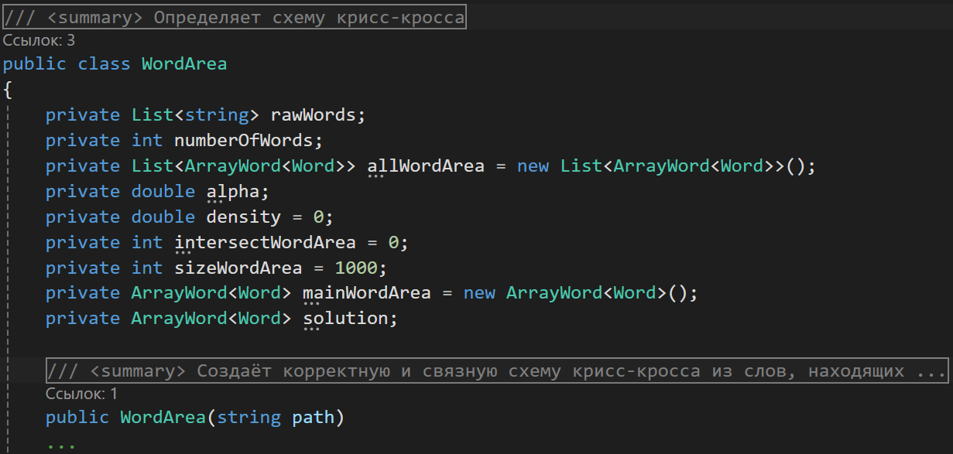
Класс WordArea – корректная схема

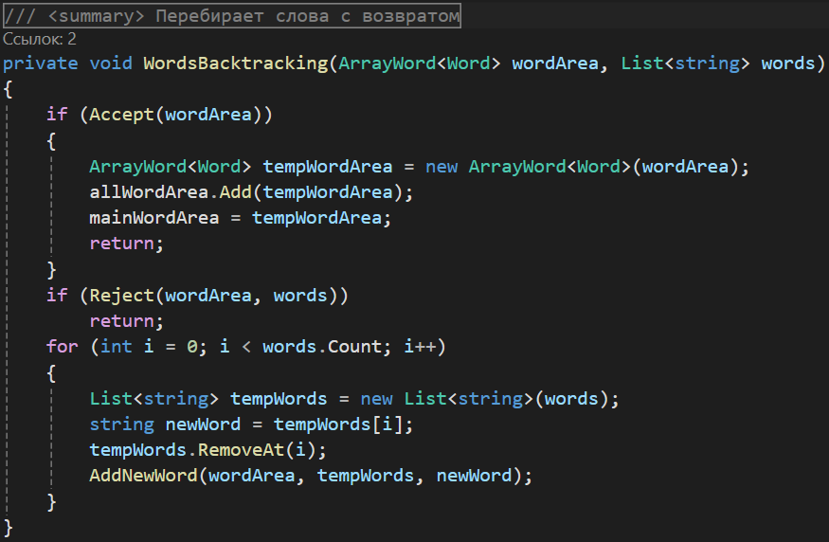
Метод WordsBacktracking класса WordArea
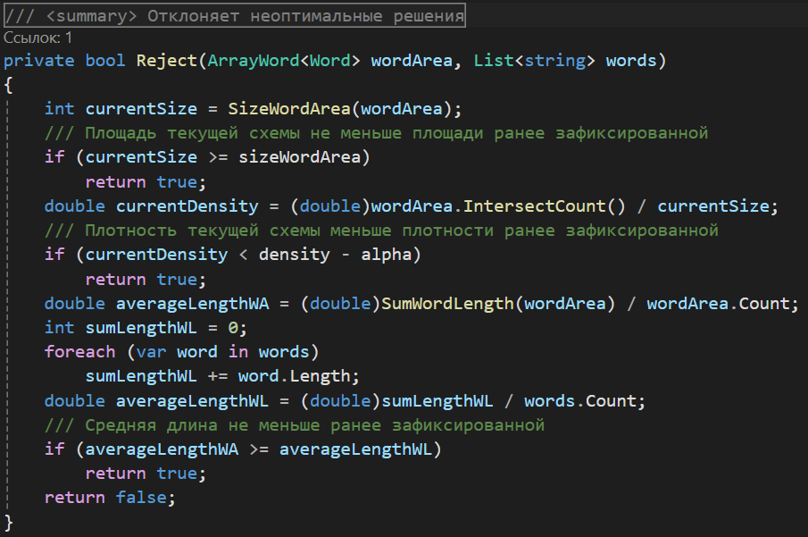
Метод Reject класса WordArea

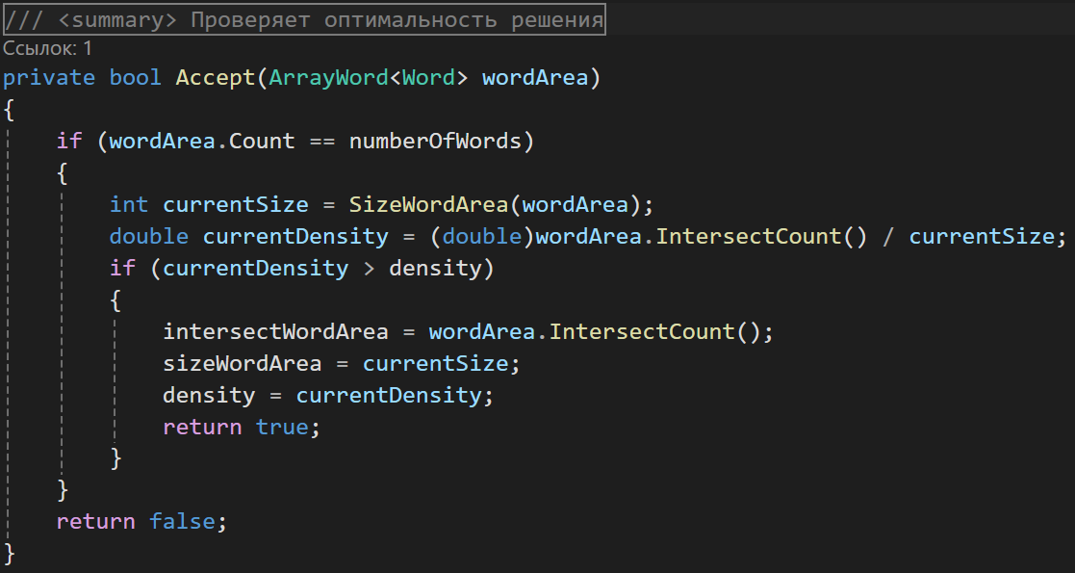
Метод Accept класса WordArea

WordsBacktracking принимает два аргумента: промежуточную схему слов и список ещё не использованных слов. Если решение подходит, запоминаем его. Если решение неоптимально, отклоняем его. Метод AddNewWord пытается добавить новое слово в схему, следя за тем, чтобы оно не нарушило правила составления крисс-кросса с помощью вспомогательного метода Check.

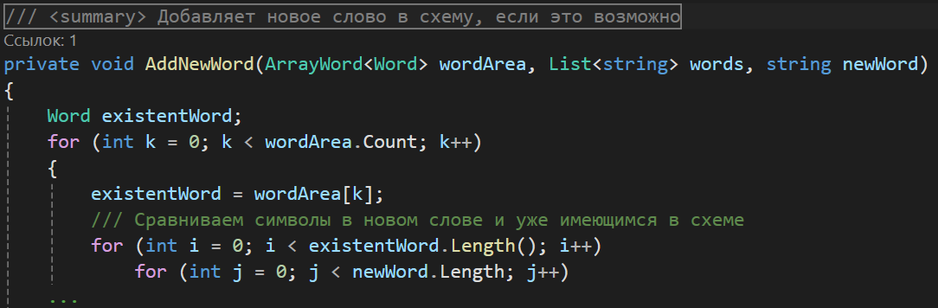
Метод AddNewWord класса WordArea

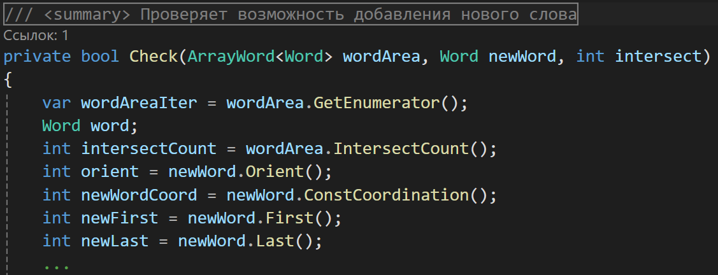
Метод Check класса WordArea

За графический вывод схемы крисс-кросса отвечают методы Form1_Load и OnPaint.

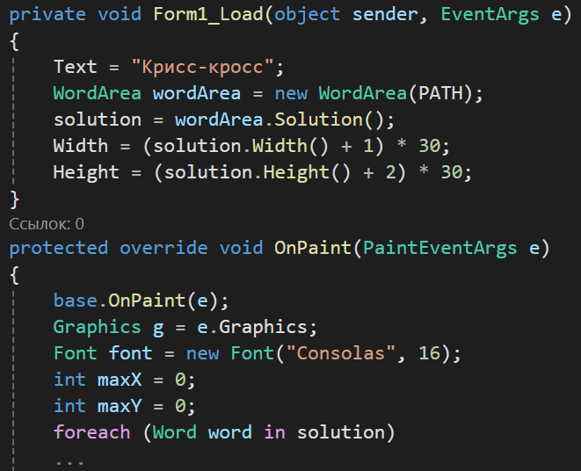
Методы Form1_Load и OnPaint класса Form1

1.3. Особенности реализации программы

При поиске оптимальной схемы крисс-кросса может случиться ситуация, когда будет найдено несколько возможных вариантов её составления. Программа находит все эти варианты и подаёт на вывод лишь тот, где площадь прямоугольника, объемлющего все слова, является минимальной (т. е. тот, что «занимает меньше всего места» по сравнению с остальными).
При считывании списка слов из текстового файла программа игнорирует слова, что уже встречала в этом файле. Поэтому итоговая схема крисс-кросса не будет содержать повторяющихся слов.

1.4. Проведённые тесты и полученные результаты

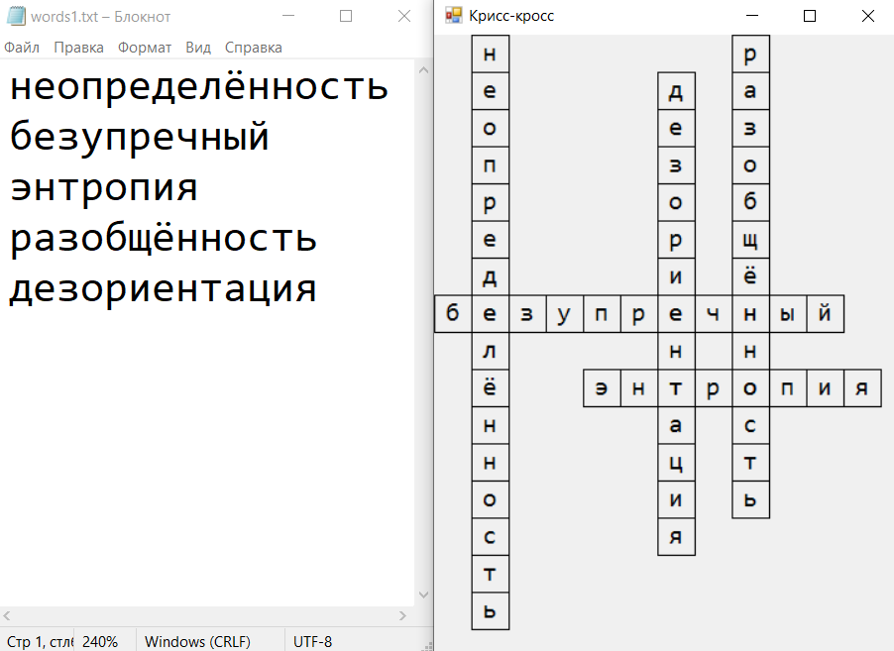
Пример 1. Входные данные и результат

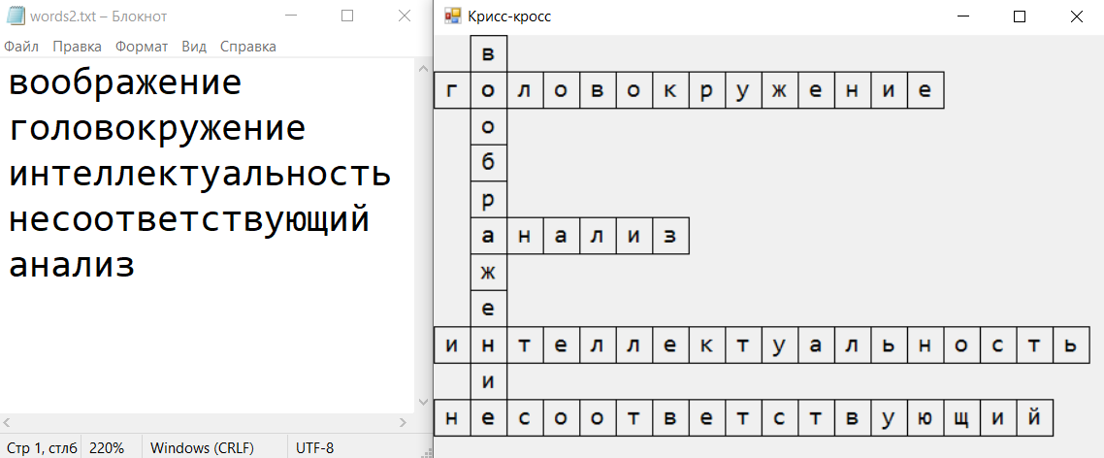
Пример 2. Входные данные и результат

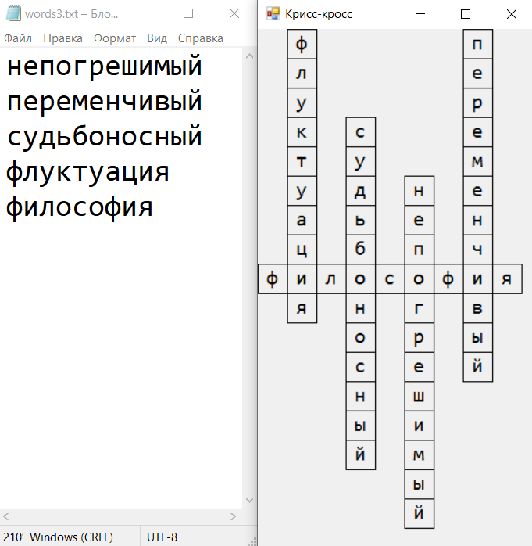
Пример 3. Входные данные и результат

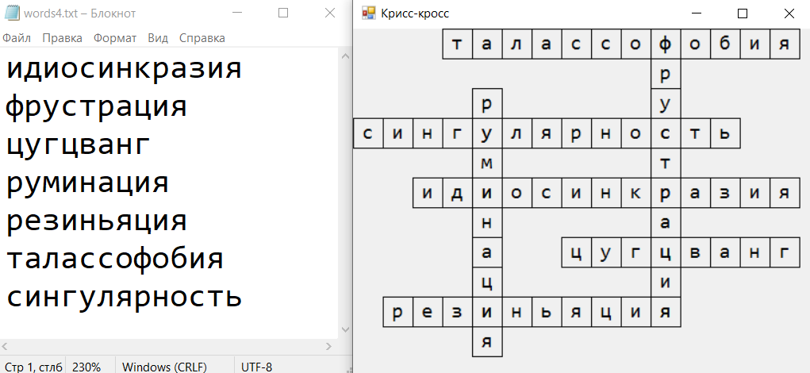
Пример 4. Входные данные и результат

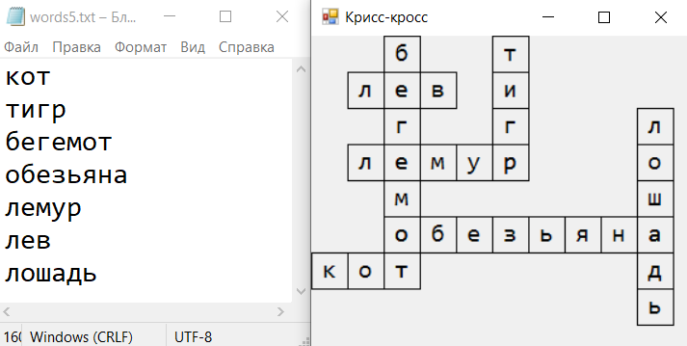
Пример 5. Входные данные и результат

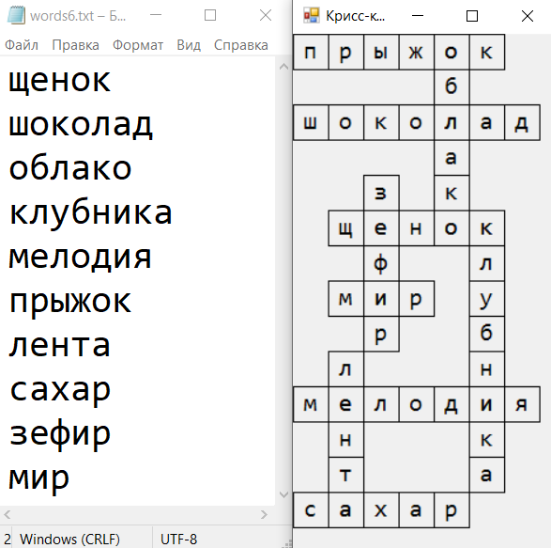
Пример 6. Входные данные и результат
ЗАКЛЮЧЕНИЕ

В ходе выполнения данной задачи была разработана программа, которая по заданному списку слов строит корректную и связную схему головоломки «крисс-кросс». Программа считывает список слов (который может содержать слова разной длины), после чего генерирует связную схему «крисс-кросса», в которую вписаны все слова из данного списка. При этом в местах пересечения слов соответствующие буквы совпадают, схема является связной (т. е. все слова соединены между собой через пересечения), и в схеме отсутствуют повторяющиеся слова. Программа обеспечивает графический вывод составленной схемы для наглядности как подтверждение правильности решения. Были разработаны эвристики для выбора очередного слова и его размещения, чтобы увеличить связанность схемы. Был использован метод перебора с возвратами для построения схемы, разработаны эффективные структуры данных для хранения и быстрого доступа к информации о словах и их возможных позициях на схеме.

Решение задачи методом перебора с возвратами сводится к последовательному расширению частичного решения. Если на очередном шаге такое расширение провести не удаётся, то возвращаются к более короткому частичному решению и продолжают перебор дальше. Данный алгоритм позволяет найти все решения поставленной задачи, если они существуют. Для ускорения метода стараются организовать вычисления таким образом, чтобы как можно раньше выявлять заведомо неподходящие варианты. Зачастую это позволяет значительно уменьшить время нахождения решения.

